P O Z V Á N K A

Komise rozhodčích PFS Vás zve na
seminář rozhodčích fotbalu Přeboru Prahy a I. A třídy
ve dnech 23. až 25. ledna 2009
v hotelu „U Lípy“
v Kamenici nad Lipou.
Dostavte se v pátek 23. 1. 2009 mezi 17:00 a 18:00 hodin do hotelu „U Lípy“ v Kamenici nad Lipou, Nám. Čs. Armády 7.
Účast všech rozhodčích, zařazených na nominační listině rozhodčích PFS pro Přebor a I.A třídu, je povinná. Při neomluvené neúčasti rozhodčí uhradí storno poplatek ve výši 1500,- Kč.
Doprava na vlastní náklady rozhodčích.
Oblečení sportovní, po celou dobu trvání semináře (vč. příjezdu i odjezdu).
V průběhu semináře absolvují rozhodčí kromě přednášek též písemné testy (internet, postřehovka).
Součástí semináře jsou prověrky fyzické připravenosti rozhodčích – proběhnou v sobotu 24. 1. 2009 v dopoledních hodinách za každého počasí na stadionu v Nové Včelnici.
Prováděn bude kompletní „FIFA test“ – krátké tratě v zastřešeném tunelu, běhy na 150 metrů na venkovní dráze. Rozhodčí musí mít připravenu vhodnou obuv jak do haly (tunel), tak na venkovní dráhu. Podle regulí FIFA nejsou přípustné tretry (jednotnost vybavení pro všechny). Doporučujeme rozhodčím věnovat pozornost také vhodnému teplému oblečení pro rozcvičení i vlastní test (předpokládá se rozdělení rozhodčích do dvou skupin s postupným nájezdem na stadion, aby se zkrátil čas, strávený v chladném počasí ve venkovních prostorách).
Na sobotu večer je připraveno neformální posezení v „Konírně“ hotelu.

Kamenice nad Lipou je půvabné městečko v Jižních Čechách cca 20 km jihozápadně od Pelhřimova.
Hotel „U Lípy“, zrekonstruovaný historický objekt, najdete ve spodní části náměstí v Kamenici nad Lipou, poblíž zámku a zámecké zahrady.
Případné další informace o hotelu naleznete na www.hotelulipy.cz.

Autem je místo z Prahy dosažitelné po dálnici D1 směrem na Brno, na exitu 90 (u Humpolce) sjedete na silnici E551 směr Pelhřimov a Jindřichův Hradec a pokračujete ještě asi 37 km.

Upozornění: po odbočení z dálnice D1 u Humpolce nepřehlédněte po cca 15 km odbočku doleva do Pelhřimova - ve směru na Kamenici je nutno jet přes město! Jinak pojedete na Tábor…

Pro lepší orientaci v Kamenici nad Lipou přikládáme mapku (příjezd od Pelhřimova):
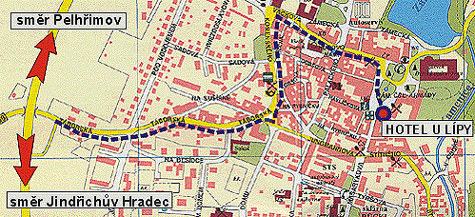

Těšíme se na setkání s Vámi.

Za KR PFS:
Mgr. Jiří Ulrich
předseda

